关于省社科联社科普及课题成果
以网络作品结题形式的通知（试行）

为及时推进哲学社会科学咨询服务和研究成果的转化应用，充分发挥网络文化育人功能，进一步提高社科普及课题的结题率，引导课题组积极参与网络文化产品创作生产，推动社会主义核心价值观网络传播与弘扬，有效传递网络正能量，省社科联决定，社科普及课题成果除了采取著作或读物等公开出版物结题形式，还可以采取网络作品的成果形式结题。现将有关网络作品结题要求如下：
一、网络作品界定
网络作品是指具有广泛网络传播的原创文章、影音、动漫等作品。原创文章字数应不少于1000字，配有不少于3张高清晰图片；影音、动漫作品应不少于150秒，并配有正楷字幕。
网络作品作者必须署实名和单位。网络作品没有知识产权争议。
网络作品要以社会主义核心价值观为导向，运用正确思想文化对各种社会舆论和价值观念进行引导，用优秀的文化内容引导人、陶冶人、激励人，使之成为弘扬主旋律、传播正能量的重要载体。
二、网络作品结题要求
网络作品必须在指定的今日头条——“浙江社科普及”头条号和“浙江社科”微信公众号上同时发布，累计阅读量或播放量须达到2500以上，方可结题。同一课题成果可以有多个网络作品。
三、课题结题时需要递交的材料
1、《浙江省社科联社科普及课题成果鉴定表》；
2、原创文章或影音、动漫等作品；
3、成果发表的微信截图，截图需含公众平台名称、作者姓名和阅读量或播放量等信息。
四、其他有关说明
1、课题组负责人将完成的作品发至sklkpc@163.com邮箱,由省社科联科普处验收后，统一推送到指定网络。当阅读量或播放量等信息达到结题要求时，按程序申报结题。
2、网络作品题目与原申报课题名称可以不一样，但作品的主要内容要与申报书设计的主题吻合。所有课题（含2017年以前）成果均可以采取网络作品的形式结题。
3、外语类课题的作品必须中外文对照。
4、网络作品的完成时间不超过2年（从立项之日起算起）。
5、联系方式

（1）“浙江社科普及”头条号加入方法：进入“今日头条”首页，搜索“浙江社科普及”后，点击“关注”。
（2）微信扫码加入“浙江社科”微信公众号。

（3）科普处联系人：龚 茁（0571-87057499），
郁兴超（0571-87057482）。
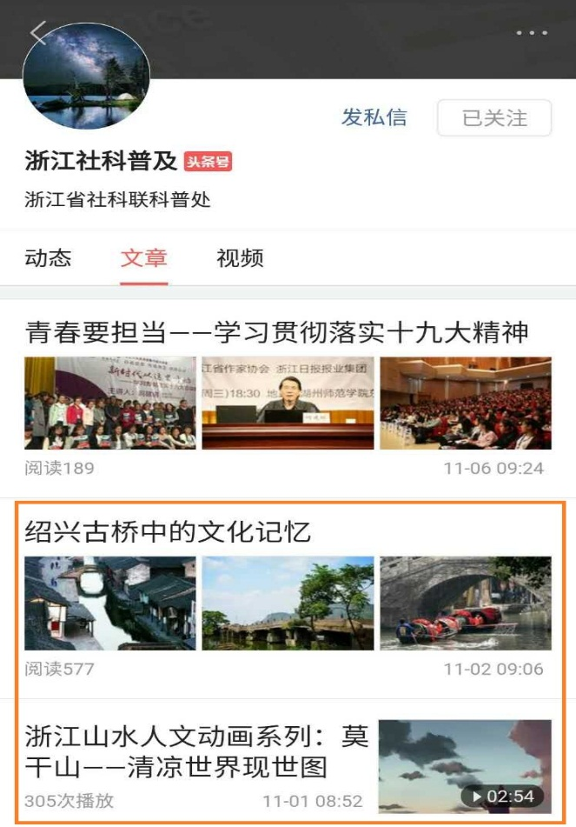
6、网络作品案例见下图中的“绍兴古桥中的文化记忆”和“浙江山水人文动画系列”。
7、本通知自2017年11月10日起试行。

